제 4 차 대한노인응급연구회 학술 모임

일 시: 2012년 12월 3일(월) 오후 6시 00분
장 소: 순천향대학교 서울병원 동하빌딩 1층 청원홀

시 간 | 제 목 | 발 표
18:00~18:10 | 접수 및 등록
18:10~18:15 | 인 사 | 왕순주 회장
18:15~18:45 | 노인의학의 과거, 현재, 미래 | 조주연 교수  (순천향대학교 가정의학과)
18:45~19:10 | 노인 상처의 처치 | 강형구  (한양대학교 응급의학과)
19:10~19:30 | 증례발표

* 시간과 강사는 사정에 의해 약간의 변동이 가능합니다.
* 회비
전문의: 3만원 / 전공의, 간호사, 응급구조사 & 학생: 무료
* 사전 등록은 없으며 현장에서 등록 합니다.
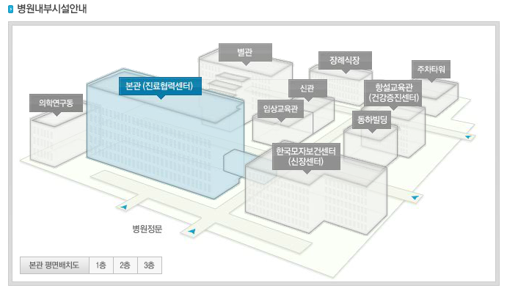
대한노인응급연구회회장 왕순주

